Характеристика профессиональной деятельности
педагога-психолога смоленского областного государственного
бюджетного общеобразовательного учреждения
«Центр диагностики и консультирования»
Фараоновой Натальи Михайловны

Сведения о профессиональном и дополнительном профессиональном образовании
- Институт специальной педагогики и психологии г. Санкт-Петербург; специальность «Специальная психология», квалификация «Психолог для работы с детьми с отклонениями в развитии», Диплом БВС № 0772980 от 28.07.1999 г.
- ФГБОУ ВПО «Московский государственный университет экономики, статистики и информатики (МЭСИ)»; специальность «Менеджмент организации», квалификация «Менеджер», Диплом КА №70337 от 31.07.2013 г.
- ГАУ ДПО «Смоленский областной институт развития образования», курсы профессиональной переподготовки по программе «Дефектология», квалификация «Дефектология, проектирование и реализация образовательного процесса для обучающихся с ОВЗ», Диплом о профессиональной переподготовке № 00265 от 08.12.2017 г.
Дополнительное профессиональное образование через курсовые мероприятия:
- ФГБОУ ВО «Смоленский государственный университет», курсы повышения квалификации «Междисциплинарный подход к диагностике и коррекции аутизма. Современные модели сопровождения развития при дизонтогенезе», 72 ч., Удостоверение № 1300 от 30.03.2016 г.;
- ФГБОУ ВО «Смоленский государственный университет», курсы повышения квалификации по дополнительной профессиональной программе «Нейропсихологическая диагностика, абилитация и коррекция аутизма», 72 ч., Удостоверение № 323 от 25.05.2017 г.;
- ГАУ ДПО «Смоленский областной институт развития образования», повышение квалификации по дополнительной профессиональной программе «Подготовка специалистов к работе в экспертных группах», 16 ч., Удостоверение № 32693 от 04.04.2017 г.;
- МПГУ г. Москва, повышение квалификации педагогических работников по вопросам организации инклюзивного образования по направлению «Ранняя помощь и дошкольное образование в системе непрерывного образования детей с ОВЗ», Удостоверение № 17062-ПК-2017 от 18.10.2017 г.;
- ФГБУ «Российская академия образования» г. Москва, дистанционные курсы повышения квалификации «Психологическая профилактика суицидального поведения детей и подростков с использованием интернет-ресурсов»;
- ГАУ ДПО «Смоленский областной институт развития образования», повышение квалификации по дополнительной профессиональной программе «Проектирование методической системы педагога-психолога как условие реализации требований профессионального стандарта», 24 ч., Удостоверение № 44636 от 07.06.2018 г.;
- ГАУ ДПО «Смоленский областной институт развития образования», повышение квалификации председателей бюро областного методического объединения «Общественно-профессиональное управление процессами развития образования», 36 ч., Удостоверение № 47605 от 05.10.2018 г.

Сведения об особенностях организации
Смоленское областное государственное бюджетное общеобразовательное учреждение «Центр диагностики и консультирования» (СОГБОУ «Центр диагностики и консультирования») функционирует с 1989 года.
На сегодняшний день деятельность Центра направлена на реализацию основных общеобразовательных программ дошкольного и начального общего образования, а также на оказание психолого-педагогической помощи детям в развитии и социальной адаптации.
Основными направлениями работы СОГБОУ «Центр диагностики и консультирования» являются:
  - образовательная деятельность по адаптированным основным общеобразовательным программам дошкольного и начального общего образования в группах компенсирующей направленности для обучающихся дошкольного возраста и первом классе для обучающихся с умственной отсталостью (интеллектуальными нарушениями);
  - психолого-педагогическая помощь детям раннего возраста с риском возникновения ограниченных возможностей здоровья, детям с ОВЗ, в том числе, детям-инвалидам и их родителям (законным представителям);
  - коррекционно-развивающие и компенсирующие занятия с обучающимися, а также логопедическая помощь обучающимся, реализуется специалистами Отдела психолого-педагогической и медико-социальной помощи;
- психолого-педагогическое консультирование обучающихся и их родителей (законных представителей), педагогических работников, а также осуществление функций консультационного центра для родителей (законных представителей) детей дошкольного возраста, которые не посещают дошкольные образовательные организации, в том числе, обеспечивающим получение детьми дошкольного образования в форме семейного образования с целью оказания методической, психолого-педагогической, диагностической и консультативной помощи;
  - методическая и практико-ориентированная помощь организациям, осуществляющим образовательную деятельность в рамках практических мероприятий на базе Центра.
Контингент обучающихся СОГБОУ «Центр диагностики и консультирования» – это дети дошкольного и младшего школьного возраста, имеющие ограниченные возможности здоровья на основании заключения психолого-медико-педагогической комиссии, в том числе, обучающиеся, с установленной в официальном порядке инвалидностью.
Описывая контингент воспитанников, можно сказать, что это дети, имеющие интеллектуальные нарушения, задержки психического развития различного генеза, речевые нарушения различной степени тяжести, эмоционально-волевые и эмоционально-аффективные нарушения, в том числе расстройства аутистического спектра и поведенческие нарушения, а также соматические заболевания. Кроме того, на сегодняшний день в Центре обучаются дети с сочетанными тяжелыми и множественными нарушениями развития.

Сведения о цели, задачах и основных направлениях профессиональной деятельности в соответствии с профессиональным стандартом
«Педагог-психолог (психолог в сфере образования)»
Профессиональная деятельность по психолого-педагогическому сопровождению образовательного процесса регламентирована требованиями федерального государственного образовательного стандарта дошкольного образования и осуществляется в соответствии с профессиональным стандартом «Педагог-психолог (психолог в сфере образования)» .
В соответствии с этими документами основной целью работы является осуществление комплексного психолого-педагогического сопровождения субъектов образовательного процесса и создание условий для гармоничного всестороннего развития обучающихся в условиях освоения и реализации федеральных государственных образовательных стандартов с учетом возрастных, индивидуальных психологических и физиологических особенностей.
Задачи:
- осуществлять комплекс мероприятий, направленных на полноценную реализацию трудовых функций педагога-психолога, включающих коррекцию и развитие обучающихся, диагностику, профилактику, просвещение и консультирование всех субъектов образовательных отношений;
- создать систему работы, направленную на психолого-педагогическое сопровождение обучающихся с ограниченными возможностями здоровья в условиях образовательной организации;
- способствовать внедрению в образовательный процесс актуальных коррекционно-развивающих технологий;
- формировать и поддерживать благоприятный климат в образовательной организации;
- способствовать принятию «субъект-субъектных» отношений в образовательной среде.
В связи с организационным запросом образовательной организации и в соответствии с Профессиональным стандартом педагога-психолога (психолог в сфере образования) профессиональная деятельность обобщенно разделяет трудовые функции на психолого-педагогическое сопровождение образовательного процесса в образовательных организациях общего образования, сопровождение основных образовательных программ (код А) и оказание психолого-педагогической помощи лицам с ограниченными возможностями здоровья, испытывающим трудности в освоении основных общеобразовательных программ, развитии и социальной адаптации (код B).
В связи с этим ведущими трудовыми функциями моей профессиональной деятельности являются:
- Психолого-педагогическое и методическое сопровождение реализации основных и дополнительных образовательных программ – A/01.7
- Психологическое консультирование субъектов образовательного процесса – A/03.7
- Психологическое просвещение субъектов образовательного процесса в области работы по поддержке лиц с ограниченными возможностями здоровья, детей и обучающихся, испытывающих трудности в освоении основных общеобразовательных программ, развитии и социальной адаптации – B/01.6
- Психологическая профилактика нарушений поведения и отклонений в развитии лиц с ограниченными возможностями здоровья, детей и обучающихся, испытывающих трудности в освоении основных общеобразовательных программ, развитии и социальной адаптации – B/02.7
- Психологическое консультирование лиц с ограниченными возможностями здоровья и обучающихся, испытывающих трудности в освоении основных общеобразовательных программ, развитии и социальной адаптации – B/03.7
- Психологическая коррекция поведения и развития детей и обучающихся с ограниченными возможностями здоровья, а также обучающихся, испытывающих трудности в освоении основных общеобразовательных программ, развитии и социальной адаптации – B/04.7
- Психологическая диагностика особенностей лиц с ограниченными возможностями здоровья, обучающихся, испытывающих трудности в освоении основных общеобразовательных программ, развитии и социальной адаптации, в том числе несовершеннолетних обучающихся, признан – B/05.7

Перечень применяемых психолого-педагогических технологий, методик, программ в соответствии с задачами профессиональной деятельности
Диагностическая работа выстраивается с применением таких психолого-педагогических методов как:
- структурированное наблюдение за деятельностью и поведением обучающихся в образовательном процессе и в свободной игровой деятельности;
- беседы с родителями (законными представителями), педагогами;
- стандартизированные методики и опросники, рекомендованные в письме Минобрнауки России от 10.02.2015 г. № ВК-268/07 «О совершенствовании деятельности центров психолого-педагогической, медицинской и социальной помощи».
В коррекционно-развивающем направлении целесообразно применение таких технологий как:
- информационно-коммуникационные технологии (мультимедийная проекционная программа POGUMAX Designer, программа Microsoft Office PowerPoint для создания электронных презентаций и сопровождения программных мероприятий, программа Windows MovieMaker, Bandicam, Audacity для создания видеороликов и видеосюжетов);
- здоровьесберегающие технологии (Брехман И.И., Шепель В.М., Бойко В.В., Татарникова Л.Г. и др.) – технологии сохранения и стимулирования здоровья и коррекционные технологии;
- игровые технологии (Большаков В.Ю., Вачков И.В., Кипнис М., Фопель К. и др.). Значение игры невозможно исчерпать и оценить развлекательными возможностями. В том состоит ее феномен, что, являясь развлечением, отдыхом, она способна перерасти в обучение, в творчество, в терапию, в модель типа человеческих отношений и проявлений в труде;
- арт-терапевтические технологии (Копытин А.И., Дж. Вайзер и др.) – аква-анимация и элементы песочной терапии. Творческая деятельность помогает адекватно воспринимать и выражать эмоции, способствует самореализации, помогает изменить отношение участников к себе и окружающей действительности;
- технология сенсорной интеграции (Э. Джин Айрес) применяется с целью предоставления ребенку с ОВЗ такого количества соответствующих сенсорных, вестибулярных, проприоцептивных и тактильных стимулов, чтобы создать условия для нормальной работы центральной нервной системы и компенсации определенных нарушений и расстройств чувственной интеграции ребенка.
Технологии, использованные в просветительско-профилактическом направлении профессиональной деятельности:
- информационно-коммуникационные технологии (приложение Microsoft Publisher для создания печатных публикаций – буклеты, памятки);
- технологии группового тренинга (Большаков В.Ю., Битянова М.Р., Вачков И.В., Фопель К. и др.) – тренинговые занятия, практикумы, деловые и командные игры, дискуссии, case-study (анализ конкретных, практических ситуаций) и флеш-тренинги. Тренинг, как активная форма обучения позволяет не только усвоить эффективные методы и приемы, принятия решений и межличностного общения, но и выявить индивидуальные особенности участников, снижающие эффективность их деятельности, и скорректировать их поведение в выделяемых аспектах.
Используемые программы:
- Арцишевская И.Л. Психологический тренинг для будущих первоклассников. – М.: ООО «Национальный книжный мир», 2011 г.
- Аржакаева Т.А., Вачков И.В., Попова А.Х. Психологическая азбука. Программа развивающих занятий в 1 классе. – М.: Генезис, 2012 г.
- Битянова М.Р. Практикум по психологическим играм с детьми и подростками. – СПб.: Питер, 2011 г.
- Вачков И.В. Психология для малышей или сказка о самой «душевной» науке. – М.: Педагогика-пресс, 1996 г.
- Колганов В.С. и др. Программа нейропсихологических занятий с детьми: В двух частях. – М.: АЙРИС-пресс, 2018 г.
- Крюкова С.В., Слободяник Н.П. Удивляюсь, злюсь, боюсь, хвастаюсь и радуюсь. Программа эмоционального развития детей дошкольного и младшего школьного возраста. – М.: Генезис, 1999 г.
- Никифорова Л. А. Вкус и запах радости: Цикл занятий по развитию эмоциональной сферы. – М.: Национальный книжный центр, 2017 г.
- Саранская О.Н. Психологический тренинг для дошкольников «Давайте дружить». – М.: Книголюб, 2008 г.
- Фопель К. Групповая сплоченность. Психологические игры и упражнения. – М.: Генезис, 2011 г.
- Фоппель К. Психологические группы: Практическое пособие. – М.: Генезис, 2013 г.
Перечень разработанных конкурсантом локальных и/или методических документов, медиапродуктов, программ, проектов
  - Программа развития СОГБОУ «Центр диагностики и консультирования» на 2017-2022 годы. Программа разрабатывалась авторским коллективом в составе директора Грушкевич Е.С., заместителя директора по УВР Лазаревой Н.Н., заместителя директора по АХР Шумейкиной Г.М., социального педагога Поляковой И.Ю., педагога-психолога Фараоновой Н.М. (рассмотрена на педсовете № 4 от 07.10.2016 г., утверждена приказом директора № 232 от 07.10.2016 г.).
  - Рабочая программа педагога-психолога Центра (рассмотрена на педсовете № 1 от 31.08.2018 г., утверждена приказом и.о. директора № 125 от 31.08.2018 г.).
  - Дополнительная общеразвивающая программа «Разумейка» (рассмотрена на педсовете № 4 от 06.06.2016 г., утверждена приказом директора № 95 от 06.06.2016 г.).
  - Психолого-педагогическая программа профилактических занятий для детей раннего возраста с ОВЗ или риском их возникновения (рассмотрена на педсовете № 1 от 31.08.2017 г., утверждена приказом и.о. директора № 125 от 31.08.2018 г.).
  - Программа социализации и адаптации обучающихся в СОГБОУ «Центр диагностики и консультирования» (рассмотрена на педсовете № 1 от 30.08.2017 г., утверждена приказом директора № 97 от 30.08.2017 г.).
  - Программа психологических акций в СОГБОУ «Центр диагностики и консультирования» (рассмотрена на педсовете № 1 от 31.08.2018 г., утверждена приказом и.о. директора № 125 от 31.08.2018 г.).
  - Программа профилактики эмоционального выгорания педагогов «МУЗА (Мобильность, Устойчивость, Здоровье, Активность)» (рассмотрена на педсовете № 1 от 31.08.2018 г., утверждена приказом и.о. директора № 125 от 31.08.2018 г.).
  - Проект «Технологии стабилометрии и балансотерапии в коррекционно-развивающем процессе Центра» (рассмотрен на педагогическом совете № 6 от 13.06.2018 г., утвержден приказом и.о. директора № 53 от 03.05.2018 г.).
  - Методическая разработка «Психолого-педагогическое сопровождение детей дошкольного возраста с тяжелыми и множественными нарушениями развития».
  - Методическое обеспечение образовательного процесса по следующим темам:
- Памятки и письменные консультации для родителей детей с ОВЗ «Как помочь ребенку в период адаптации», «Развитие у дошкольников межполушарных связей», «Психологическое здоровье вашего ребенка», «Чем заниматься с ребенком летом», «Играйте вместе с нами», «Правила эффективного общения с детьми», «Готовимся к школе …» и др.
- Памятки и письменные консультации для педагогов «Правила планирования рабочего дня», «Помоги себе сам», «Профилактика эмоционального выгорания».
- Картотеки: «Домашние задания по лексическим темам для детей старшего дошкольного возраста», «Картотека глазодвигательных упражнений», «Картотека кинезиологических упражнений и сказок», «Картотека рисуночных методик диагностики и профилактики синдрома эмоционального выгорания педагогов».
- Медиапродукты: видеоролики «Секреты счастливой семьи», «Жизнь прекрасна!», «Простые правила здоровья», «Мама», «Что такое Новый год?», «Пожелания».

Сведения об апробации, обсуждении и транслировании в профессиональном сообществе практических результатов профессиональной деятельности
Опыт разработки и практического применения рассмотренных продуктов представлен профессиональному сообществу в виде докладов, лекций, мастер-классов, статей в рамках семинаров и конференций на различных уровнях:
- Лекционно-практическое занятие для педагогов Смоленской области в рамках курсов повышения квалификации для педагогов ОУ Смоленской области «Тьюторское сопровождение обучающихся с ОВЗ в условиях реализации требований ФГОС» на базе ГАУ ДПО «Смоленский областной институт развития образования» – 16.08.2017 г.
- Доклад «Современные технологии как фактор доступности образовательной среды для детей с ОВЗ» в рамках Межрегиональной НПК (с международным участием) «Инклюзивное и интегрированное образование: методология, технологии, практика» при ГАУ ДПО «Смоленский областной институт развития образования» – 18.10.2017 г.
- Мастер-класс «Система психолого-педагогических технологий, реализуемых в образовательном и коррекционно-развивающем процессе Центра» в рамках работы стажировочной площадки ГАУ ДПО «Смоленский областной институт развития образования» для педагогов ДОУ Смоленской области «Комплексный подход в коррекционно-развивающей работе в СОГБОУ «Центр диагностики и консультирования»» – 13.02.2018 г.
- Статья «Раннее развитие ребенка – проблема или необходимость в современном социуме» для методического пособия «Психолого-педагогические здоровьесберегающие технологии в образовательном процессе организации» (региональный опыт) ГАУ ДПО «Смоленский областной институт развития образования» – март 2018 г.
- Статья «Современные технологии как фактор доступности образовательной среды детей с ОВЗ» из опыта работы в сборник ГАУ ДПО «Смоленский областной институт развития образования» (в соавторстве с заместителем директора по УВР Лазаревой Н.Н.) – апрель 2018 г.
- Авторские материалы (теоретическая составляющая, диагностика, конспекты, консультации) в сборник «Одаренный ребенок: проблемы, перспективы и социальная среда» (3 тома) – сентябрь 2018 г.
- Статья «Сенсорно-перцептивное развитие обучающихся дошкольного возраста с ТМНР (из опыта работы)» в рамках Всероссийской НПК с международным участием «Образование детей с ТНР» г. Псков (в соавторстве с Лукьяновой Т.Н.) – ноябрь 2018 г.
- Статья «Психолого-педагогическая помощь детям дошкольного возраста с задержкой психического развития» в сборник методических и практических материалов педагогов Смоленской области «Инклюзивные практики» выпуск 3 ГАУ ДПО «Смоленский областной институт развития образования» – ноябрь 2018 г.
- Практикум «Технология сенсорной интеграции в работе с детьми дошкольного возраста с ОВЗ» в рамках I Фестиваля психологических практик на базе ГАУ ДПО «Смоленский областной институт развития образования» г. Смоленск – 13.12.2018 г.
- Опыт организации психолого-педагогического сопровождения воспитанников с особыми возможностями здоровья, накопленный в процессе практической деятельности, передаю в ходе производственной практики студентам ФГБОУ ВО «Смоленский государственный университет» психолого-педагогического факультета направления «Психология. Психологическое консультирование» и «Психология. Клиническая психология» очное и заочное отделение (бакалавриат и магистратура) – ежегодно.
- Сотрудничество с ФКУ СИЗО-1 УФСИН России по Смоленской области: практикум «Метод аква-анимации: преимущества и сфера применения» в рамках практического занятия «Стресс: понятие, причины и способы преодоления»; выступление «Психология деструктивного поведения несовершеннолетних» – 2017 – 2018 г.г.

В рамках сотрудничества с ГАУ ДПО «Смоленский областной институт развития образования» на региональном уровне являюсь:
- Председателем бюро областного методического объединения педагогов-психологов образовательных организаций Смоленской области при ГАУ ДПО «Смоленский областной институт развития образования» г. Смоленск (приказ «Об утверждении руководителей секций регионального методического объединения» № 93 – осн/д от 16.09.2015 г.).
- Участником ВНИК «Современные психолого-педагогические технологии в работе педагога-психолога» при кафедре психолого-педагогического проектирования ГАУ ДПО «Смоленский областной институт развития образования» г. Смоленск, с сентября 2015 г.
- Внештатным лектором ГАУ ДПО «Смоленский областной институт развития образования» г. Смоленск, с 2015 г.
- Членом экспертных групп по аттестации педагогических работников по приказу Департамента Смоленской области по образованию и науке, с июня 2016 г.
- Членом жюри I регионального конкурса «Педагогический дебют – 2019» среди молодых педагогических работников образовательных организаций Смоленской области при ГАУ ДПО «Смоленский областной институт развития образования» г. Смоленск, март - апрель 2019 г.

На уровне образовательной организации выполняю функции:
- Руководителя МО педагогов-психологов и социального педагога СОГБОУ «Центр диагностики и консультирования» с сентября 2008 г. по сегодняшний день (выписка из приказа № 50 от 01.09.2008 г.);
- Руководителя проекта «Технологии стабилометрии и балансотерапии в коррекционно-развивающем процессе Центра» на базе СОГБОУ «Центр диагностики и консультирования» (Приказ № 53 от 03.05.2018 г.)

С целью распространения опыта работы участвую в конкурсах профессионального мастерства:
  - Лауреат V Всероссийского конкурса психолого-педагогических программ «Новые технологии для «Новой школы»: Психолого-педагогическая программа занятий для детей раннего возраста «Разумейка» (программа вошла в десятку лучших программ по России) – 2013 г.
  - Диплом I степени I Регионального (заочного) конкурса психолого-педагогических программ «Новые технологии для «Новой школы»: Программа профилактики эмоционального выгорания педагогов МУЗА (Мобильность, Устойчивость, Здоровье, Активность) – 2015 г.
  - Лауреат IX Всероссийского конкурса психолого-педагогических программ «Новые технологии для «Новой школы»: Программа профилактики эмоционального выгорания педагогов МУЗА (Мобильность, Устойчивость, Здоровье, Активность) – 2017 г.
  - Диплом I степени Регионального заочного конкурса инновационных программ, проектов, методических разработок педагогов образовательных организаций, осуществляющих обучение детей с ОВЗ: Методическая разработка «Психолого-педагогическое сопровождение детей дошкольного возраста с тяжелыми и множественными нарушениями развития» – 2018 г.
  - Диплом I степени Регионального заочного конкурса психолого-педагогических программ и технологий специалистов психолого-педагогических служб Смоленской области – Психолого-педагогическая программа развивающих занятий для детей раннего возраста с ОВЗ или риском их возникновения – 2019 г.

Обобщенные итоги профессиональной деятельности за последние 3 года
В профессиональной деятельности психолого-педагогическое и методическое сопровождение реализации основных и дополнительных образовательных программ осуществляется мной через:
- разработку программ воспитания и социализации обучающихся, коррекционно-развивающих и профилактических программ, которые представлены на сайте образовательной организации;
- через разработку дополнительных общеразвивающих программ;
- командную деятельность по выстраиванию индивидуальных образовательных маршрутов обучающихся с учетом их психологических особенностей;
- реализацию планов развивающей работы с обучающимися с учетом их индивидуально-психологических особенностей.
Психологическое консультирование субъектов образовательного процесса реализуется с целью оптимизации взаимодействия участников образовательного процесса и оказание им психологической помощи при выстраивании и реализации индивидуальной программы воспитания и развития через:
- индивидуальное консультирование родителей (законных представителей) по вопросам воспитания, развития и обучения детей дошкольного возраста с ОВЗ. Итогом индивидуального психологического консультирования становятся варианты прогнозов развития и рекомендации, изложенные в понятной для родителей (законных представителей) форме с описанием практических и коммуникативных действий, которые направлены на решение проблемы или снижение ее интенсивности. В случае необходимости консультации продолжаются в дальнейшем;
- создание наглядной информации в виде письменных консультаций, памяток, папок-передвижек для активизации родителей и повышения гибкости родительской позиции с целью пересмотрения привычных способов взаимодействия с ребенком;
- индивидуальное и групповое консультирование педагогов с целью личного и профессионального роста, создания условий для повышения психологической компетентности педагогов (актуализация и систематизация имеющихся знаний, повышение уровня психологических знаний, включение имеющихся знаний в структуру деятельности).
Данное взаимодействие осуществляется по запросу администрации, педагогов, родителей и охватывает более 90 % участников УВП. Результатом взаимодействия является удовлетворение «реального» запроса и выработка рекомендаций коррекционно-профилактического и информационного характера.
Результаты внедрения данного направления работы показывают, что родители постепенно становятся активными участниками воспитательно-образовательной и коррекционно-развивающей деятельности, исследователями собственного родительского поведения. Они начинают самостоятельно анализировать свои затруднения и реалистичнее оценивать свои отношения с ребенком.
Коррекционно-развивающая работа с обучающимися реализована в следующих формах:
- реализация рабочей программы педагога-психолога Центра;
- реализация проекта «Технологии стабилометрии и балансотерапии в коррекционно-развивающем процессе Центра»;
- реализация дополнительной общеразвивающей программы «Разумейка»;
- реализация психолого-педагогической программы профилактических занятий для детей раннего возраста с ОВЗ или риском их возникновения;
- реализация программы социализации и адаптации обучающихся в СОГБОУ «Центр диагностики и консультирования»;
- реализация, в сотрудничестве с педагогами и специалистами психолого-педагогической службы, индивидуальных образовательных маршрутов для обучающихся с ОВЗ.
На основе требований ФГОС ДО и рекомендаций Письма Минобрнауки России «О совершенствовании деятельности центров психолого-педагогической, медицинской и социальной помощи» коррекционно-развивающая работа с обучающимися проводится в индивидуальной и подгрупповой форме в соответствии с планом работы и циклограммой.
За последних три года было проведено более 1800 индивидуальных и подгрупповых коррекционно-развивающих занятий с обучающимися Центра. Эти занятия были направлены на профилактику дезадаптации обучающихся, на развитие эмоционально-волевой сферы и преодоление страхов дошкольников, на повышение самооценки и обретение уверенности в своих силах, на коррекцию когнитивных процессов обучающихся.
К положительным результатам коррекционно-развивающей работы можно отнести повышение адаптационных возможностей ребят к условиям образовательного пространства, преодоление и снижение количества страхов, повышение познавательной мотивации, положительную динамику развития когнитивных процессов, о чем свидетельствуют результаты проведенных диагностических обследований, а также благодарственные отзывы родителей за помощь в налаживании контактов с детьми и гармонизацию внутрисемейных отношений.
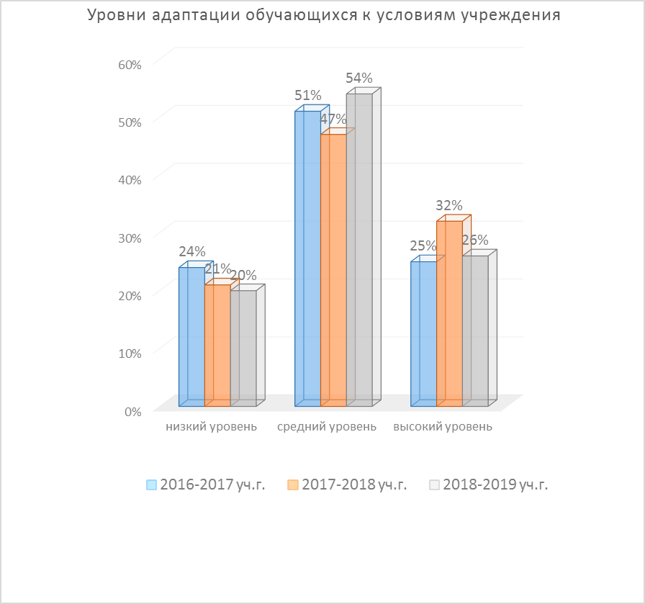

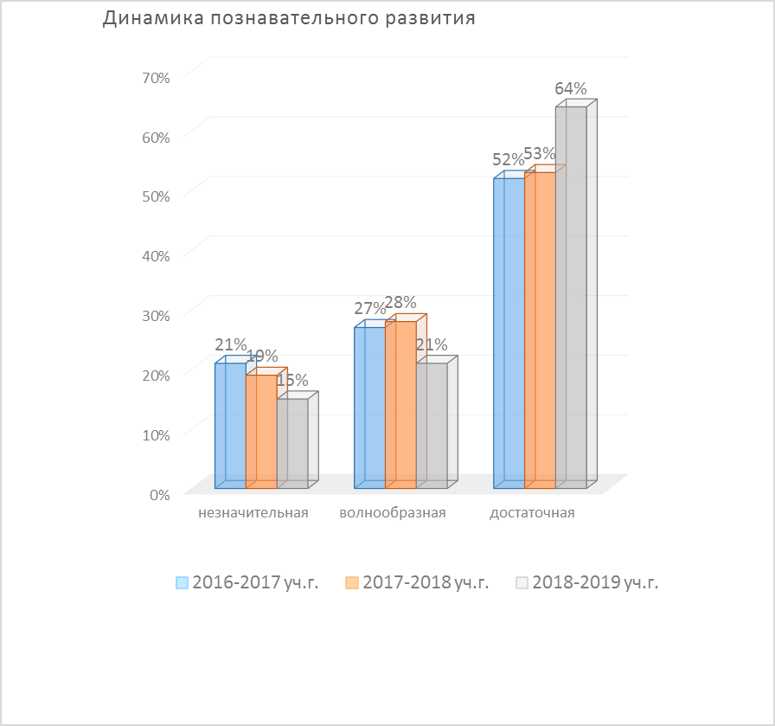

Психологическая диагностика в учреждении организована с целью определения уровня актуального развития ребенка, выявление характера имеющихся у ребенка нарушений, что позволяет наметить алгоритм дальнейшей коррекционно-развивающей работы, а также с целью выявления индивидуальных особенностей и проблем участников образовательного процесса.
Для решения поставленной психологической проблемы в профессиональной деятельности применяются стандартизированные методики и опросники, рекомендованные в письме Минобрнауки России от 10.02.2015 г. № ВК-268/07 «О совершенствовании деятельности центров психолого-педагогической, медицинской и социальной помощи».
Психологическое просвещение субъектов образовательного процесса, с целью создания условий для повышения психологической компетентности педагогов, администрации и родителей, реализовано по направлениям:
- ежегодные выступления на родительских собраниях, педагогических советах и методических семинарах;
- реализация программы родительского клуба «Диалог»;
- разработка и реализация плана работы методического объединения педагогов-психологов и социального педагога Центра.
Данные направления просветительских воздействий обеспечиваются вербально-коммуникативными средствами, т.е. построены с учетом возможностей монологического, диалогического и группового общения. Тематическое содержание просветительской работы определяется как по запросам участников УВП, так и по инициативе педагога-психолога.
Наряду с вербально-коммуникативными средствами в психологическом просвещении широко используются в профессиональной деятельности и невербальные средства. В условиях Центра они представлены стендовой информацией, специально оформленными брошюрами, памятками и распечатками рекомендательных текстов.
За последние три года было проведено более 15 родительских собраний с родителями (законными представителями) обучающихся Центра на разные темы: «Адаптация ребенка к образовательному учреждению», «Психологические аспекты развития ребенка дошкольного возраста», «Роль семьи в развитии эмоционально-волевой сферы ребенка», «Психолого-педагогическое сопровождение образовательного процесса в старшей дошкольной группе», «Роль игры в развитии дошкольника», «Семейные традиции», «Психологическая готовность к обучению в школе», и т.п.
Кроме этого, психологическое просвещение родителей (законных представителей) осуществляется в рамках работы родительского клуба «Диалог», направленного на повышение психолого-педагогической компетенции родителей по вопросам воспитания, обучения и развития детей с ОВЗ дошкольного возраста и формирование у родителей позиции ответственного отношения к процессу воспитания и развития детей. За последние три года было проведено 10 заседаний родительского клуба, все встречи были практико-ориентированы и проходили в нетрадиционных формах (квест-игра, большая психологическая игра, флеш-тренинг, деловая игра, новогодний аукцион и т.п.). Проведенные мероприятия создавали условия для расширения психологических знаний родителей, формирования позитивного восприятия мира и положительной мотивации, гармонизации детско-родительских отношений, сплочения коллектива. Все просветительские мероприятия нашли положительный отзыв у родителей. Эффективность такой формы просвещения подтверждают данные анкетирования родителей (законных представителей): повышение уровня эмоционального контакта в общении с ребенком наблюдается у 37% родителей, сокращение эмоциональной дистанции в общении с ребенком отмечается у 24,5% опрошенных родителей. Кроме того, 47% опрошенных родителей стали использовать новые подходы в воспитании детей с учетом полученных знаний и около 90% родителей считают, что предложенная форма взаимодействия со специалистами Центра позволяет расширить им собственные представления об особенностях детей и эффективных способах взаимодействия.
Работа по психологическому просвещению педагогов реализовывается через ежегодные выступления на педагогических советах и методических семинарах на разные темы («Игры и оборудование для сенсорно-перцептивного развития детей», «Психологические особенности семейного воспитания детей с ограниченными возможностями здоровья», «Коррекция эмоционального состояния педагога, как фактор эффективной работы с детьми с ОВЗ», «Коррекция и профилактика эмоционального выгорания педагога»и т.п.).
Данные мероприятия проводились с целью повышения компетентности педагогов, актуализации и систематизации имеющихся психологических знаний, а также включение имеющихся знаний в структуру профессиональной деятельности. Кроме того, такие мероприятия дают педагогам возможность расширять репертуар профессиональных умений и навыков.
Являясь руководителем методического объединения педагогов-психологов и социального педагога Центра, строила свою работу, направленную на совершенствование деятельности специалистов психолого-педагогической службы в условиях модернизации образования, повышение профессионального уровня и развитие творческого потенциала специалистов через активные формы работы.
Продуктивность и эффективность работы МО в Центре можно считать высокой. Этот вывод подтверждается ответами членов методического объединения на вопросы анкеты, их устными высказываниями, качеством оформления текущей и отчетной документации специалистами. Отрицательных отзывов о работе методического объединения нет.
Психологическая профилактика направлена на предотвращение возможных проблем в развитии обучающихся и взаимодействие участников воспитательно-образовательного процесса и реализуется через:
- внедрение программы психологических акций в СОГБОУ «Центр диагностики и консультирования»;
- реализацию программы профилактики эмоционального выгорания педагогов «МУЗА (Мобильность, Устойчивость, Здоровье, Активность)».
Психологическая профилактика способствует созданию психологически благоприятного климата в учреждении, комфортных условий для участников образовательного процесса.
С целью формирования семейных ценностей, гармонизации детско-родительских отношений и развития позитивного мировосприятия через развитие коммуникативных умений и навыков в учреждении третий год успешно внедряется программа психологических акций для всех участников учебно-воспитательного процесса. За 2017 – 2019 г. в Центре было проведено 18 психологических акций, в которых приняло участие более 500 человек.
Результатом акций стало расширение жизненного пространства участников за счет внесения в их жизнь новых дополнительных смыслов, ценностей, новых эмоциональных и интеллектуальных возможностей, чувственных красок, культурных значений, создание в учреждении позитивной и доброжелательной атмосферы через актуализацию положительных эмоций. Кроме того, проведенные психологические акции способствовали снятию у обучающихся психоэмоционального напряжения, состояния агрессивности, тревожности, поведение детей развивалось в соответствии с ролевыми ожиданиями других. Психологические акции получили большой эмоциональный отклик и у родителей (законных представителей), ведь такие мероприятия способствовали укреплению детско-родительских отношений, стимулировали интерес к психологическим знаниям и работе педагога-психолога Центра, развивали заинтересованность родителей к миру ребенка. Проведенные акции способствовали повышению психологического климата педагогического коллектива, созданию благоприятных условий для проявления положительных личностных качеств сотрудников организации.
С 2014 года успешно реализуется программа профилактики эмоционального выгорания педагогов «МУЗА (Мобильность, Устойчивость, Здоровье, Активность)», было проведено более 15 практических мероприятий, в которых приняло активное участие 100 % педагогов Центра.
Работа по программе «МУЗА» имеет доказанную эффективность и способствует снижению уровня эмоционального выгорания педагогов, повышению стрессоустойчивости за счет качественного изменения самоотношения педагогов, повышения самоуважения, самопринятия и осознания ценности собственной личности. Как результат данной работы педагоги отмечают повышение собственных адаптивных ресурсов, что выражается в повышении психологической компетентности на 41%, в снижении конфликтных ситуаций в работе с детьми и их родителями на 23%.
Результаты моей работы отмечены грамотами, благодарственными письмами, благодарностями:
- Почетная грамота Министерства образования РФ (2018 г.);
- Благодарственное письмо декана психолого-педагогического факультета ФГБОУ ВО «Смоленский государственный университет» за распространение актуального опыта коррекционно-развивающей работы с обучающимися с ОВЗ в рамках проведения практических мероприятий для студентов и слушателей курсов профессиональной переподготовки (2018 г.);
- Благодарственные письма ректора ГАУ ДПО «Смоленский областной институт развития образования» за активное участие в общественно-государственном управлении процессами развития региональной системы образования и за эффективное руководство областным методическим объединением (2017 г., 2018 г., 2019 г.);
- Благодарственное письмо председателя комиссии по делам несовершеннолетних и защите их прав в муниципальном образовании «Смоленский район» Смоленской области за помощь и поддержку в проведении районного мероприятия по обеспечению защиты прав и законных интересов несовершеннолетних (2016 г.);
- Благодарственные письма председателей комитетов образования муниципальных образований Смоленской области за многолетнее сотрудничество, профессионализм, доброжелательное отношение к детям, родителям и педагогам (2014 г., 2015 г., 2016 г.);
- Благодарственные письма администраций образовательных организаций Смоленской области за многолетнее сотрудничество, оказание практической помощи педагогам и обучающимся школы и за плодотворное сотрудничество, высокий профессионализм и распространение инновационного опыта в педагогической среде; за помощь в проведении практического занятия с учащимися (2015 г., 2017 г.);
- Благодарность начальника УФСИН по Смоленской области за плодотворное сотрудничество в вопросах пропаганды законопослушного поведения среди несовершеннолетних, внедрения новейшего коррекционно-развивающего оборудования в психологическую деятельность (2018 г.);
- Грамоты администрации СОГБОУ «Центр диагностики и консультирования» за добросовестный труд, за достигнутые успехи в организации и совершенствовании методической деятельности, высокий профессионализм и в связи с 25-летием Центра.

Приказ Министерства образования и науки Российской Федерации от 17.10.2013 № 1155 (ред. от 21.01.2019) «Об утверждении федерального государственного образовательного стандарта дошкольного образования».
Приказ Министерства труда и социальной защиты Российской Федерации от 24.07.2015 г. № 514н «Об утверждении профессионального стандарта «Педагог-психолог (психолог в сфере образования)».

